**LAPORAN TOPOLOGI JARINGAN**

**PADA CISCO PACKET TRACER**

*Laporan ini diajukan untuk memenuhi Tugas Besar Jaringan Telekomunikasi*

*Program Studi S1 Teknik Telekomunikasi*

**Dosen : Zaenal Arifin ST., M.Kom**



Disusun oleh:

Kelompok 4

Kelas TT-44-06

Anggota:

1. Muhammad Fahri Tarigan 1101201323
2. Salsa Nabilla Afrimadani 1101200064
3. Bintang Kurniawan 1101204231
4. Angelita Gusdi 1101204362
5. Fadhil Azhar 1101204472

**FAKULTAS TEKNIK ELEKTRO**

**TELKOM UNIVERSITY**

**BANDUNG**

**2021**

# DAFTAR ISI

DAFTAR ISI ii

DAFTAR GAMBAR iii

BAB I PENDAHULUAN 1

1.1 Latar Belakang 1

1.2 Tujuan 1

BAB II LANDASAN TEORI 2

2.1 Cisco Packet Tracer 2

2.2 Topologi Jaringan 2

2.3 Jenis Topologi Jaringan 2

2.4 Switch 8

2.5 Server 8

2.6 Router dan Routing 8

2.7 Wireless Access Point / Access Point 9

2.8 HTTP 9

2.9 RIP 9

2.10 DNS 10

2.11 DHCP 10

BAB III PEMBAHASAN 11

3.1 Konfigurasi Topologi Jaringan 2 router, 2 switch, 1 server, 1 Access Point 11

3.2 Konfigurasi PC 12

3.3 Konfigurasi Server 14

3.4 Konfigurasi Router 17

3.5 Tes Ping dan PDU information 19

BAB IV PENUTUP 22

4.1 Kesimpulan 22

DAFTAR PUSTAKA 23

# DAFTAR GAMBAR

Gambar 2.1 Topologi Point to Point 2

Gambar 2.2 Topologi Bus 3

Gambar 2.3 Topologi Star 4

Gambar 2.4 Topologi Mesh 5

Gambar 2.5 Topologi Ring 6

Gambar 2.6 Topologi Tree 7

Gambar 3.1 Topologi Jaringan 11

Gambar 3.2 Konfigurasi PC1 12

Gambar 3.3 Konfigurasi PC4 13

Gambar 3.4 Konfigurasi Laptop1 14

Gambar 3.5 Konfigurasi Server 14

Gambar 3.6 Konfigurasi Services pada Server 15

Gambar 3.7 Konfigurasi HTTP pada Server 15

Gambar 3.8 Konfigurasi DNS pada Server 16

Gambar 3.9 Konfigurasi DHCP pada Server 16

Gambar 3.10 Konfigurasi Router 1 17

Gambar 3.11 Konfigurasi Ping pada PC1 19

Gambar 3.12 Konfigurasi Ping pada Server 19

Gambar 3.13 PDU Information PC5 20

Gambar 3.14 Inbound PDU Details PC5 20

Gambar 3.15 PDU Information Laptop1 21

Gambar 3.16 Inbound PDU Details Laptop1 21

# BAB I

# PENDAHULUAN

## Latar Belakang

Teknologi informasi pada saat ini menjadi suatu kebutuhan bagi hampir setiap individu manusia. Setiap individu sangat membutuhkan informasi dalam waktu singkat karena pada zaman sekarang ini waktu sangatlah berharga. Dengan adanya teknologi informasi, pengiriman informasi dapat dilakukan dengan cepat dan efisien tanpa tergantung dengan jarak dan waktu.

Mengingat kebutuhan akan informasi jaringan komputer begitu penting terutama untuk mencari kerusakan jaringan secara cepat, mudah dan murah, maka untuk mengatasi masalah di atas seorang administrator jaringan memerlukan aplikasi Network Monitoring System untuk simulasi yang dapat mencerminkan arsitektur dari jaringan komputer pada sistem jaringan yang digunakan. Dengan menggunakan Cisco Packet Tracer, simulasi data mengenai jaringan dapat dimanfaatkan menjadi informasi tentang keadaan koneksi suatu komputer dalam suatu jaringan, apabila terjadi masalah dalam interkoneksi jaringan.

## Tujuan

Adapun tujuan yang ingin dicapai pada tugas besar jaringan telekomunikasi ini adalah:

1. Mengetahui tampilan fisik perangkat pada jaringan
2. Memahami membuat topologi sederhana pada packet tracer
3. Memahami cara melakukan konfigurasi sederhana pada jaringan
4. Memahami uji konektifitas pada jaringan
5. Memahami proses komunikasi yang terjadi pada jaringan

# BAB II

# LANDASAN TEORI

* 1. Cisco Packet Tracer

Cisco Packet Tracer adalah sebuah perangkat lunak (software) simulasi jaringan yang dikembangkan oleh Cisco, di mana perangkat tersebut berfungsi untuk membuat suatu simulator jaringan komputer yang sebelumnya telah didesain dan dikonfigurasi oleh pengguna. Packet Tracer memungkinkan para pengguna untuk melakukan simulasi berbagai macam protokol dengan mudah yang digunakan pada jaringan, baik secara realtime maupun dengan mode simulasi.

* 1. Topologi Jaringan

Topologi jaringan adalah cara untuk menghubungkan satu komputer dengan komputer lainnya, dapat melalui kabel atau tanpa kabel. Topologi jaringan berfungsi mengetahui bagaimana masing-masing komputer dapat berkomunikasi satu sama lain.

* 1. Jenis Topologi Jaringan

Setiap macam topologi jaringan komputer akan berbeda dari segi kecepatan pengiriman data, biaya pembuatan, serta kemudahan dalam proses maintenancenya. Dan juga setiap jenis topologi jaringan komputer memiliki kelebihan serta kekurangannya masing-masing. Berikut macam-macam topologi jaringan :

1. **Topologi Point to Point**

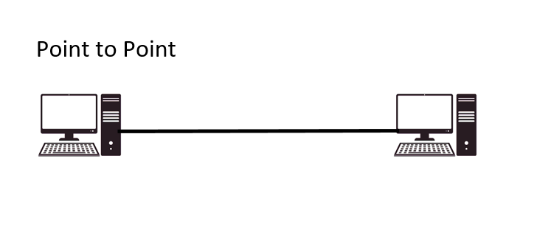**Gambar 2.1 Topologi Point to Point**

Topologi Point to Point merupakan topologi yang paling sederhana karena hanya menghubungkan dua node berbeda. Topologi ini terbagi menjadi 2 jenis:

1. Permanent, merupakan koneksi point to point dimana dua buah node terkoneksi secara permanen.
2. Switched, merupakan koneksi point to point yang menerapkan teknologi penukaran sirkuit (circuit switching) sehingga koneksi antara setiap node menjadi dinamis. Koneksi dinamis ini memungkinkan node memutuskan koneksi apabila tidak dibutuhkan lagi hubungan antara kedua node tersebut (teknologi telepon saat ini).

Kelebihan:

* Bandwidth tinggi karena hanya ada dua node yang memiliki seluruh bandwidth sebuah tautan
* Sangat cepat dibandingkan dengan topologi jaringan lain karena hanya dapat mengakses dua node
* Konektivitas yang sangat sederhana
* Latensi rendah
* Mudah ditangani dan dirawat

Kekurangan:

* Topologi ini hanya digunakan untuk area kecil dimana node saling berdekatan
* Seluruh jaringan bergantung pada tautan umum dan jika tautan rusak, seluruh jaringan akan mati
* Jika salah satu node berhenti bekerja, data tidak dapat dikirim atau komputer tersebut tidak dapat menerima informasi dari PC yang rusak

1. **Topologi Bus**

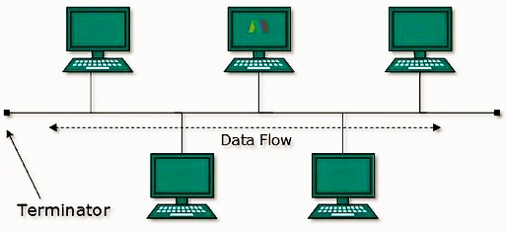

**Gambar 2.2 Topologi Bus**

Topologi bus adalah topologi jaringan yang lebih sederhana. Pada umumnya topologi jaringan ini dilakukan pada installasi jaringan berbasis kabel. Topologi bus terditribusi menggunkan sebuah kabel utama sebagai center atau pusat lalu lintas data untuk menghubungkan keseluruhan jaringan. Setiap node yang ada pada jaringan akan dikoneksikan menggunakan sebuah konektor pada kabel tersebut dan setiap pesan akan dikirimkan melalui kabel tersebut. Kedua ujung kabel dilengkapi terminator untuk mencegah pesan yang dikirimkan dipancarkan berulang kali.

Kelebihan:

* Hemat kabel
* Hemat biaya pemasangan
* Kecepatan pengiriman data yang tinggi
* Tidak butuh kendali pusat

Kekurangan:

* Kepadatan lalu lintas tinggi
* Keamanan data kurang terjamin
* Jika kabel utama mengalami gangguan maka seluruh komputer yang terhubung dengan jaringan-pun akan mengalami gangguan.
* Dibutuhkannya repeater untuk memperkuat sinyal jika jaraknya jauh.
* Sulit untuk menidentifikasi kesalahan atau gangguan.

1. **Topologi Star**

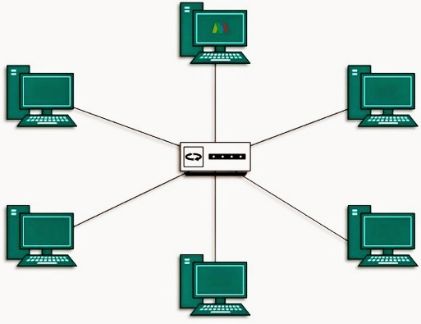

**Gambar 2.3 Topologi Star**

Topologi star adalah topologi jaringan berbentuk bintang dimana setiap node terkoneksi ke sebuah titik pusat yang biasa disebut hub (dapat berupa hub atau switch). Topologi star memiliki prinsip kerja dengan sebuah control atau kendali terpusat dimana seluruh link akan melalui pusat dan kemudian data disalurkan ke semua node atau node tertentu yang dikehendaki server pusat. Topologi jaringan komputer ini paling sering digunakan saat ini karena memiliki banyak kelebihan.

Kelebihan:

* Bersifat fleksibel
* Keamanan data yang tinggi
* Mudah dalam mendeteksi kerusakan pada jaringan
* Jika salah satu komputer mengalami kerusakan, jaringan akan tetap berjalandan tidak menimbulkan masalah bagi komputer lainnya.

Kekurangan:

* Biaya cukup mahal, karena menggunakan banyak kabel
* Jika hub/switch mengalami kerusakan, maka seluruh jaringan akan terganggu
* Jumlah terminal yang terbatas, bergantung dari jumlah port pada hub/switch
* Jika lalu lintas padat maka jaringan akan melambat.

1. **Topologi Mesh**

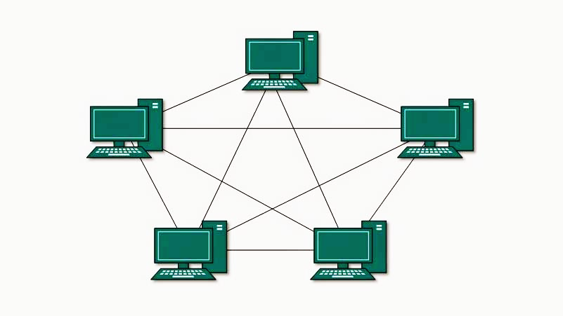

**Gambar 2.4 Topologi Mesh**

Topologi mesh adalah sebuah topologi yang bisa digunakan untuk rute yang banyak dimana bentuk koneksi antar perangkat komputer saling terhubung secara langsung satu dengan yang lainnya dalam satu jaringan menggunakan banyaknya kabel agar dapat menghubungkan semua perangkat. Banyaknya kabel/koneksi antar perangkat pada topolgi mesh dapat dihitung dengan menggunakan persamaan N(N1)/2, dimana N adalah jumlah perangkat/komputer.

Kelebihan:

* Keamanan yang dapat dikatakan baik
* Besar bandwith yang cukup lebar
* Tidak perlu khawatir mengenai tabrakan data
* Pengiriman dan pemrosesan data yang terbilang cepat

Kekurangan:

* Biaya pemasangan yang besar
* Biaya yang cukup mahal karena menggunakan banyak kabel dan port
* Instalasi dan konfigurasi yang rumit dan sulit

1. **Topologi Ring**

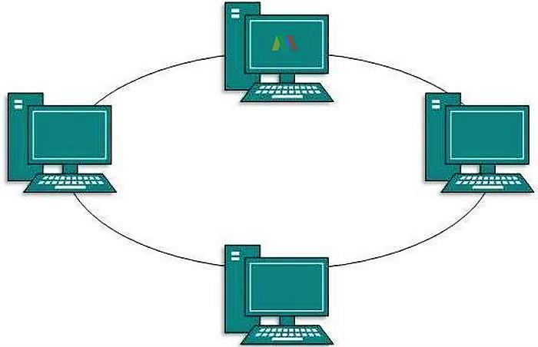

**Gambar 2.5 Topologi Ring**

Topologi ring merupakan suatu topologi jaringan yang dipakai untuk menghubungkan sebuah komputer dengan komputer lainnya dalam sebuah rangkaian yang berbentuk melingkar seperti cincin. Jenis topologi jaringan ini umumnya hanya menggunakan LAN card agar masing-masing komputer terkoneksi.

Kelebihan:

* Mudah dalam hal perancangan dan pengimplementasiannya
* Biaya installasi topologi ring cenderung lebih murah
* Topologi ring juga dinilai lebih hemat kabel
* Mudah jika ingin dilakukan instalasi ulang atau konfigurasi ulang dalam perangkat.
* Menghindari tabrakan data pada saat proses pengiriman (collision) karenahanya satu node yang dapat dikirimkan dalam satu waktu.

Kekurangan:

* Jika terjadi kesalahan dalam satu node atau titik bisa mengakibatkan kesalahan dalam seluruh jaringan
* Kinerja komunikasi dalam jaringan topologi ring sangat bergantung dengan jumlah titik atau node yang terdapat dalam jaringan. Semakin banyak titik tentu akan semakin lama proses pengiriman datanya
* Memiliki konfigurasi yang lebih sulit dibandingkan topologi star serta memerlukan penanganan.

1. **Topologi Tree**

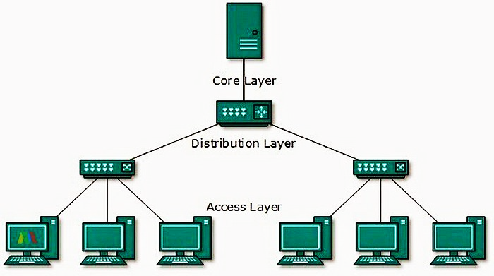

**Gambar 2.6 Topologi Tree**

Topologi tree adalah hasil penggabungan dari topologi bus dan topologi star. Topologi tree pada umumnya dipakai untuk interkoneksi antara hirarki dengan pusat yang berbeda-beda.

Kelebihan:

* Mendukung untuk diterapkan pada jaringan komputer dengan skala besar
* Pengembangan jaringan atau penambahan client yang berada dibawah hubpusat dapat dilakukan dengan mudah
* Identifikasi kerusakan pada jaringan serta isolasi jaringan dapat dilakukandengan mudah
* Jika salah satu client mengalami kerusakan atau gangguan, tidak akan mempengaruhi client lain
* Manajemen data yang baik, sebab komunikasi terjadi secara point to point.

Kekurangan:

* Jika kabel utama (backbone) rusak, maka seluruh jaringan akan terganggu
* Hub memegang peran penting dalam jaringan, jika hub rusak maka seluruh jaringan akan terganggu
* Konfigurasi dan pemasangan kabel dalam jaringan tree lebih rumit dibanding topologi lain
* Jika komputer yang berada di tingkat atas mengalami kerusakan atau gangguan, maka komputer yang berada dibawahnya juga akan mengalami gangguan
* Biaya yang diperlukan dalam membangun jaringan ini lebih mahal, sebab menggunakan lebih banyak kabel dan hub
* Lalu lintas data sangat padat, sebab melalui sebuah kabel utama (backbone), sehingga kemungkinan terjadinya collision (tabrakan file data) sangat besa
  1. Switch

Switch adalah suatu jenis komponen jaringan komputer yang digunakan untuk menghubungkan beberapa HUB dalam membentuk jaringan komputer yang lebih besar atau menghubungkan komputer-komputer yang memiliki kebutuhan akan bandwidth yang cukup besar. Beberapa fungsi switch yaitu sebagai manajemen lalu lintas yang terdapat pada suatu jaringan komputer, switch bertugas bagaimana cara mengirimkan paket data untuk sampai ke tujuan dengan perangkat yang tepat, Switch juga bertugas untuk mencari jalur yan paling baik dan optimal serta memastikan pengiriman paket data yang efisien ketujuannya.

* 1. Server

Server adalah sebuah sistem komputer yang menyediakan jenis layanan (service) tertentu dalam sebuah jaringan komputer. Server didukung dengan prosesor yang bersifat scalable dan RAM yang besar, juga dilengkapi dengan sistem operasi khusus, yang disebut sebagai sistem operasi jaringan (network operating system). Server juga menjalankan perangkat lunak administratif yang mengontrol akses terhadap jaringan dan sumber daya yang terdapat di dalamnya, seperti halnya berkas atau alat pencetak (printer), dan memberikan akses kepada workstation anggota jaringan.

* 1. Router dan Routing

Router adalah perangkat yang akan melewatkan paket IP dari suatu jaringan ke jaringan yang lain, menggunakan metode addressing dan protocol tertentu untuk melewatkan paket data tersebut. Router memiliki kemampuan melewatkan paket IP dari satu jaringan ke jaringan lain yang mungkin memiliki banyak jalur diantara keduanya. Router-router yang saling terhubung dalam jaringan internet turut serta dalam sebuah algoritma routing terdistribusi untuk menentukan jalur terbaik yang dilalui paket IP dari system ke system lain. IP tidak mengetahui jalur keseluruhan menuju tujuan setiap paket. IP routing hanya menyediakan IP address dari router berikutnya yang menurutnya lebih dekat ke host tujuan.

Routing IP adalah proses pengiriman data dari satu host dalam satu network ke host dalam network yang lain melalui suatu router. Agar router dapat mengetahui kearah mana paket-paket diteruskan dengan menggunakan jalur terbaik, router menggunakan peta atau tabel routing. Table routing adalah table yang memuat seluruh informasi IP addressdari interface router yang lain sehingga router yang satu dengan router lainnya bisa berkomunikasi.

* 1. Wireless Access Point / Access Point

Wireless access point (WAP) yang juga dikenal sebagai access point adalah perangkat keras yang digunakan dalam jaringan area lokal nirkabel untuk mengirim dan menerima data. Alur akses menghubungkan pengguna ke pengguna lain dalam jaringan dan juga berfungsi sebagai titik interkoneksi antara WLAN dan jaringan kabel tetap. Pada access point terdapat antena dan transceiver, komponen ini bertugas untuk memancarkan dan menerima sinyal dari client server ataupun menuju client server. Untuk bisa memancarkan sinyal wifi tersebut, biasanya access point akan disambungkan ke perangkat keras seperti router, hub atau switch melalui kabel ethernet. Dengan keberadaan access point ini sinyal wifi dapat menjangkau semua ruangan atau area walaupun banyak tembok atau sekat yang menghalangi.

* 1. HTTP

HTTP adalah protokol aplikasi berbasis client server sederhana yang dibangun atas dasar TCP (Transmission Control Protocol). Sebuah klien HTTP biasanya memulai permintaan dengan menciptakan sebuah hubungan ke port tertentu di sebuah server web hosting tertentu. Umumnya port yang digunakan adalah port 80. Klien yang mengirimkan permintaan HTTP juga dikenal dengan user agent. Server yang meresponsnya, yang menyimpan sumber daya seperti berkas HTML dan gambar, dikenal juga sebagai origin server. Di antara user agent dan juga origin server, bisa saja ada penghubung, seperti halnya proxy, gateway, dan juga tunnel.

* 1. RIP

Routing Information Protocol (RIP) merupakan sebuah routing protocol yang mampu memberikan jalur rute terpendek serta rute terbaik yang dapat dilalui oleh suatu paket data yang dikirimkan sehingga dapat menghemat penggunaan bandwith, karena hop tujuan dapat dicapai dengan cepat. RIP menggunakan teknologi distance vector karena sangat efisien dalam proses pengiriman update informasi rute. Kemampuan ini membuat RIP menjadi sebuah routing protocol yang sangat stabil untuk interior routing, akan tetapi terdapat beberapa hal penting yang perlu diperhatikan dalam mengimplementasikan RIP.

* 1. DNS

DNS atau Domain Name System adalah sebuah sistem yang berfungsi untuk menterjemahkan alamat IP sebuah komputer server menjadi sebuah nama domain ataupun sebaliknya yaitu DNS akan menerjemahkan sebuah nama domain menjadi alamat IP. Jadi, host komputer mengirimkan queries berupa nama komputer dan domain name server yang kemudian dipetakan ke dalam alamat IP oleh DNS. Manusia tidak mungkin menghafalkan IP address tersebut maka manusia lebih mudah menghapalkan kata-kata seperti [www.google.com](http://www.google.com). Fungsi utama dari sebuah server DNS adalah menerjemahkan nama-nama host (hostname) menjadi alamat IP atau sebaliknya sehingga nama sebuah host akan lebih mudah diingat oleh pengguna. Fungsi lain dari DNS adalah memberikan informasi tentang suatu host ke seluruh internet.

* 1. DHCP

DHCP (Dynamic Host Configuration Protocol) adalah protokol yang berbasis arsitektur client/server yang dipakai untuk memudahkan pengalokasian alamat IP dalam satu jaringan. Sebuah jaringan lokal yang tidak menggunakan DHCP harus memberikan alamat IP kepada semua komputer secara manual. Jika DHCP dipasang di jaringan lokal, maka semua komputer yang tersambung di jaringan akan mendapatkan alamat IP secara otomatis dari server DHCP. Selain alamat IP, banyak parameter jaringan yang dapat diberikan oleh DHCP, seperti default gateway dan DNS server. Dalam jaringan komputer, terdapat istilah server dan client. Server adalah perangkat yang menyimpan seluruh data, mengelola, dan mengatur segala aktivitas yang ada di jaringan tersebut. Sementara client adalah perangkat yang meminta layanan dari server.

DHCP server adalah sebuah perangkat yang bertugas untuk mengatur dan memberikan alamat IP secara otomatis kepada komputer client yang ada. Sementara itu, komputer /perangkat lain seperti handphone yang menerima alamat IP dari DHCP server disebut DHCP client. DHCP server biasanya memberikan alamat IP khusus yang dinamis pada setiap komputer client. Jadi, alamat IP yang dikirim oleh DHCP server dapat kadaluarsa pada waktu yang ditetapkan. Namun, biasanya DHCP server akan memperbarui masa alamat IP tersebut secara otomatis. Di sinilah kelebihan menggunakan perangkat ini, sehingga komputer client atau sysadmin sekalipun tidak harus melakukan apa-apa.

# BAB III

# PEMBAHASAN

* 1. Konfigurasi Topologi Jaringan 2 router, 2 switch, 1 server, 1 Access Point

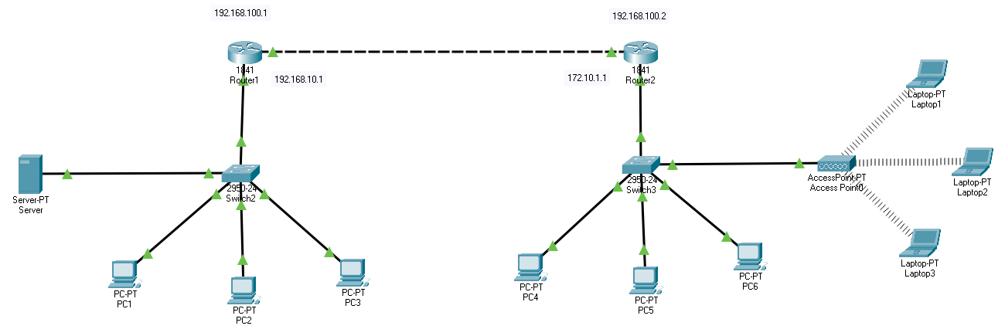Pertama, buat skema jaringan terlebih dahulu agar memudahkan kita untuk mengatur IP Adress pada masing-masing router, server dan client PC/laptop. Kabel yang digunakan adalah kabel cross dan kabel straight. Untuk kabel cross digunakan untuk menghubungkan perangkat yang sama seperti router dengan router, lalu kabel straight digunakan untuk menghubungkan perangkat yang berbeda seperti router dengan switch, switch dengan server, switch dengan access point dan switch dengan client PC/laptop.

**Gambar 3.1 Topologi Jaringan**

Tabel List:

|  |  |  |  |  |
| --- | --- | --- | --- | --- |
| Perangkat/  Device | Port Ethernet | IP Address | Subnet Mask | Default  Gateway |
| PC 1 |  | 192.168.10.2 | 255.255.255.0 | 192.168.10.1 |
| PC 2 |  | 192.168.10.3 | 255.255.255.0 | 192.168.10.1 |
| PC 3 |  | 192.168.10.4 | 255.255.255.0 | 192.168.10.1 |
| PC 4 |  | 172.10.1.2 | 255.255.0.0 | 172.10.1.1 |
| PC 5 |  | 172.10.1.3 | 255.255.0.0 | 172.10.1.1 |
| PC 6 |  | 172.10.1.4 | 255.255.0.0 | 172.10.1.1 |
| Laptop 1 |  | 172.10.1.5 | 255.255.0.0 | 172.10.1.1 |
| Laptop 2 |  | 172.10.1.6 | 255.255.0.0 | 172.10.1.1 |
| Laptop 3 |  | 172.10.1.7 | 255.255.0.0 | 172.10.1.1 |
| Router 1 | Fa0/0 | 192.168.10.1 | 255.255.255.0 |  |
| Fa0/1 | 192.168.100.1 | 255.255.255.0 |  |
| Router 2 | Fa0/0 | 172.10.1.1 | 255.255.255.0 |  |
| Fa0.1 | 192.168.100.2 | 255.255.255.0 |  |
| Server |  | 192.168.10.100 | 255.255.255.0 | 192.168.10.1 |

* 1. Konfigurasi PC

Pada PC1 menggunakan DHCP, yang mana alamat IP addressnya terisi secara otomatis yang yang telah dikonfigurasi pada DHCP Server. Untuk IP Addressnya 192.168.10.2, subnet mask 255.255.255.0, default gateway 192.168.10.1.

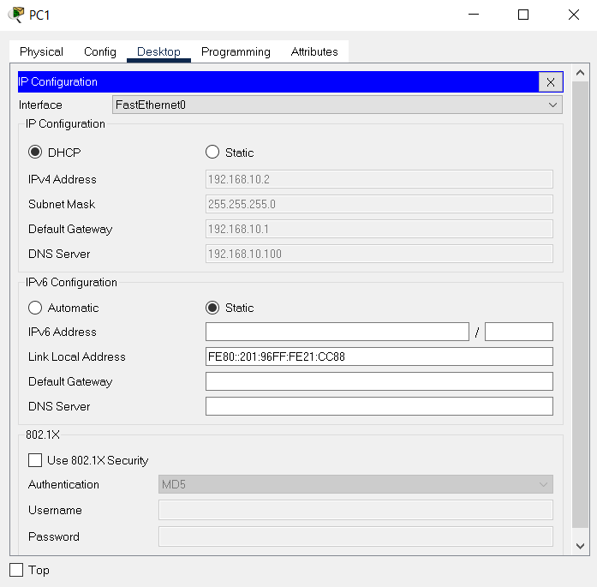

**Gambar 3.2 Konfigurasi PC1**

Konfigurasi ini juga berlaku untuk PC2 dan PC3. Untuk PC2 IP Addressnya adalah 192.168.10.3, subnet mask 255.255.255.0 dan default gateway 192.168.10.1. Untuk PC3 IP Addressnya adalah 192.168.10.4, subnet mask 255.255.255.0 dan default gateway 192.168.10.1. Untuk PC4 – PC6 sama dengan halnya cara konfigurasi PC1 – PC3, hanya saja yang membedakan pada PC4 – PC6 adalah konfigurasinya secara static. Alamat IP Address yang berbeda menggunakan kelas IP kelas B dan juga ada tambahan end device sebuah laptop ada 3 buah yang dimana kelas IP Addressnya sama dengan PC4 – PC6. Untuk PC1-PC3 tersambung pada router1 dan switch2 dan untuk PC4 – PC6 dan 3 buah laptop tersambung pada router2 dan switch3.

Untuk PC4 isikan IP Address dengan 172.10.1.2, subnet mask 255.255.0.0 dan default gateway 172.10.1.1. Konfigurasi ini berlaku juga untuk PC5 dan PC6. Pada PC 5 IP Addressnya 172.10.1.3 dan PC6 IP Addressnya 172.10.1.4. Untuk subnet mask dan default gateway sama dengan pada PC4.

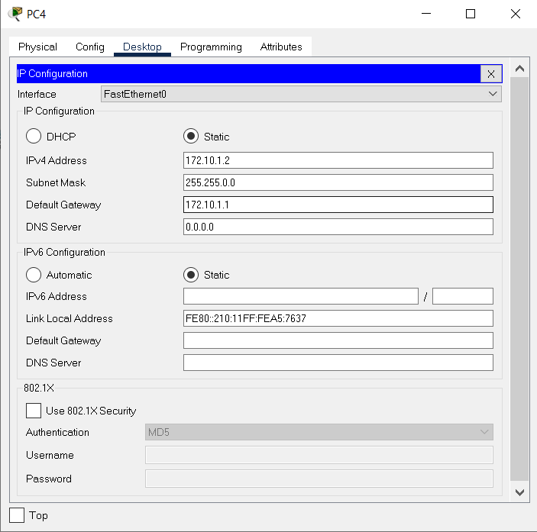

**Gambar 3.3 Konfigurasi PC4**

Pada konfigurasi Laptop1 – Laptop3 alamat IP Addressnya sama dengan PC4 – PC6, yang membedakannya adalah Host ID nya saja. Klik Laptop1 lalu masuk ke menu Desktop dan klik IP Configuration. Pada Laptop 1 IP Addressnya 172.10.1.5, subnet mask 255.255.0.0 dan default gateway 172.10.1.1. Konfigurasi ini berlaku juga untuk Laptop2 dan Laptop3. Pada Laptop2 IP Addressnya 172.10.1.6 dan Laptop3 IP Addressnya 172.10.1.7. Untuk subnet mask dan default gatewaynya sama dengan Laptop1.

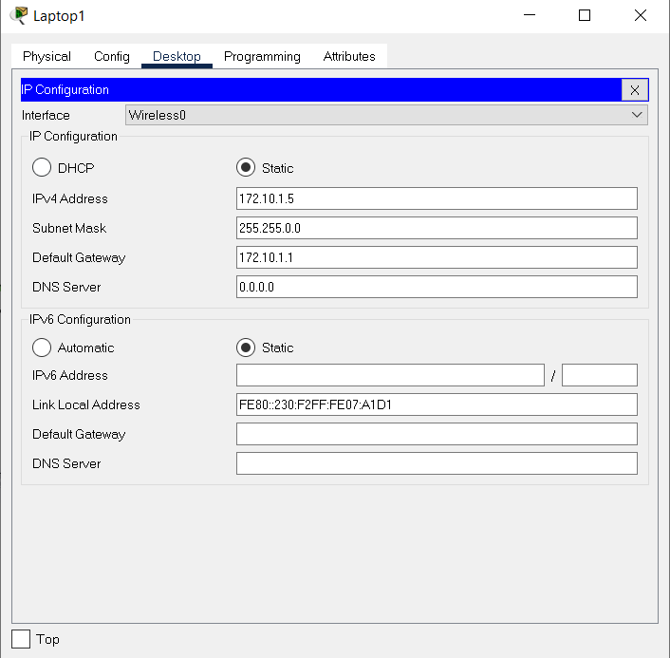

**Gambar 3.4 Konfigurasi Laptop1**

* 1. Konfigurasi Server

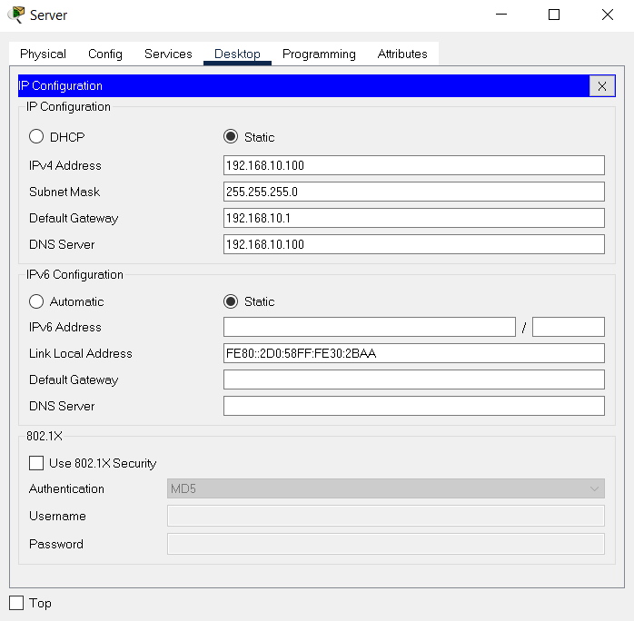

**Gambar 3.5 Konfigurasi Server**

Klik Server lalu masuk ke menu Desktop dan klik IP Configuration. Isikan IP Address dengan 192.168.10.100, subnet mask 255.255.255.0, default gateway 192.168.10.1 dan DNS Server 192.168.10.100. Setelah kita mengisi IP Addressnya lalu kita masuk ke Services, klik HTTP dan pilih index.html klik (edit).

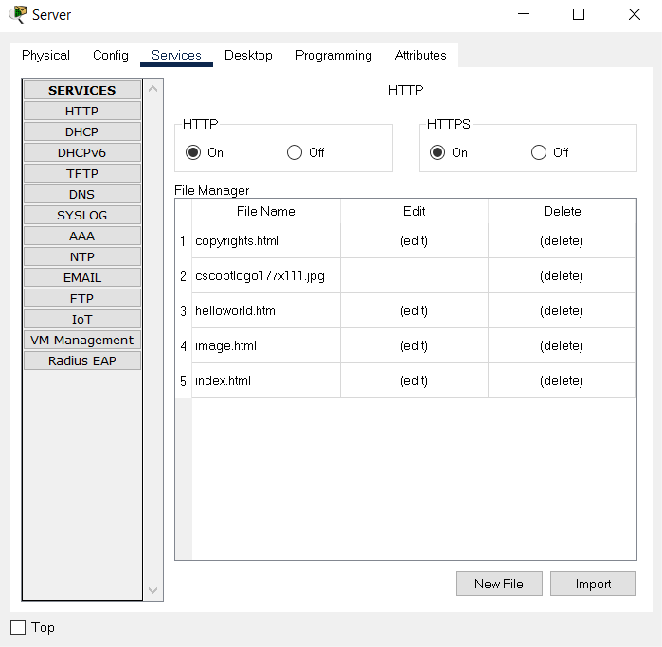

**Gambar 3.6 Konfigurasi Services pada Server**

Kemudian kita membuat web sederhana dengan menggunakan bahasa HTML seperti contoh pada gambar 3.7. Lalu Save.

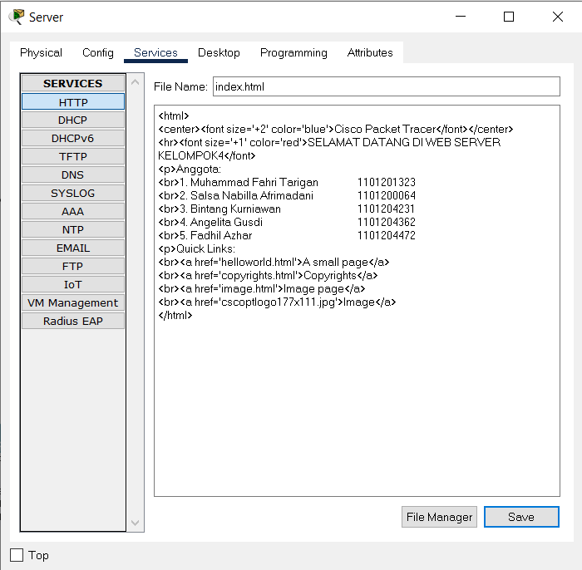

**Gambar 3.7 Konfigurasi HTTP pada Server**

Setelah itu kita akan membuat DNS Server dengan cara kita masuk ke Services, klik DNS, lalu kita ON pada DNS Service dan isikan domain name yang kita buat seperti contoh pada gambar 3.8.

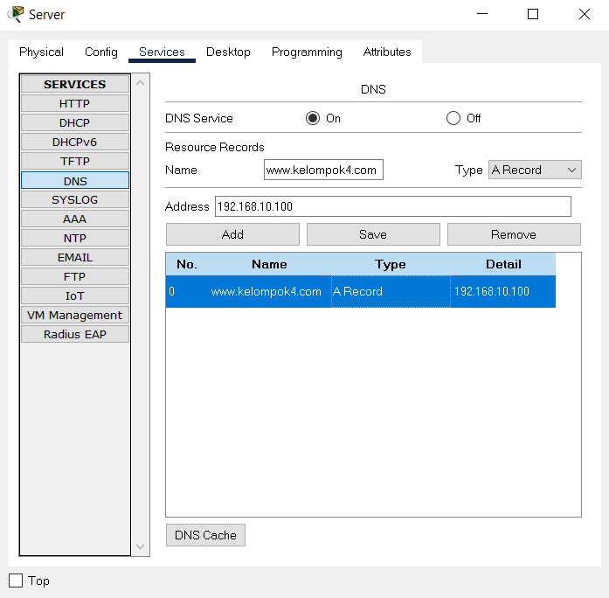

**Gambar 3.8 Konfigurasi DNS pada Server**

Selanjutkan kita melakukan konfigurasi DHCP pada Server masuk ke services klik DHCP seperti pada gambar 3.9.

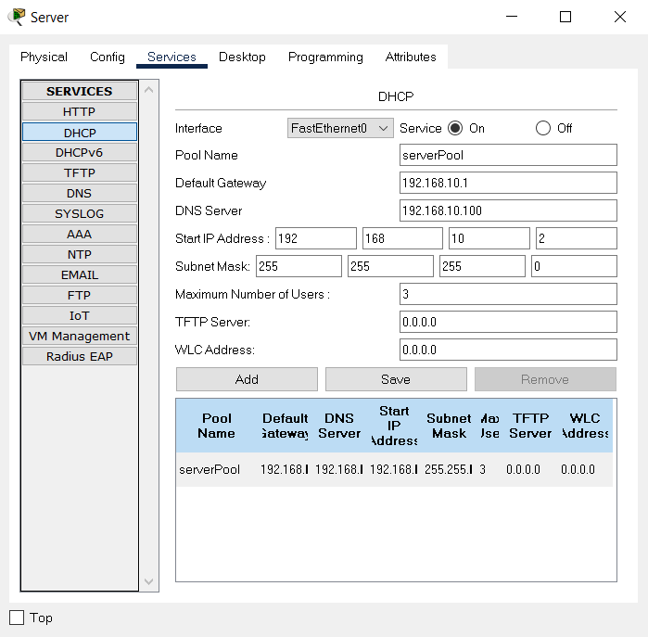

**Gambar 3.9 Konfigurasi DHCP pada Server**

* 1. Konfigurasi Router

Klik Router lalu klik CLI. Pada di terminal CLI router mengeluarkan perintah Would you like to enter the intial Configuration dialog? [yes/no] :Kita jawab saja no seperti gambar dibawah ini.

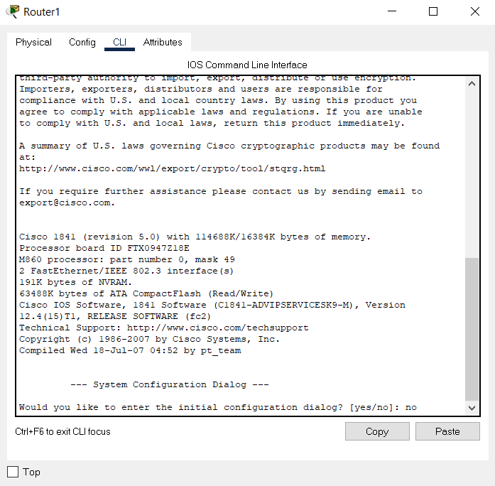

**Gambar 3.10 Konfigurasi Router 1**

Setelah itu atur IP masing-masing router sesuai dengan gambar topologi diatas:

Router1

Router>en

Router#conf t

Router (config)# int fa0/0

Router (config-if)# ip add 192.168.10.1 255.255.255.0

Router (config-if)# no sh

Router (config-if)# ex

Router>en

Router#conf t

Router (config)# int fa0/1

Router (config-if)# ip add 192.168.100.1 255.255.255.0

Router (config-if)# no sh

Router (config-if)# ex

Router2

Router>en

Router#conf t

Router (config)# int fa0/0

Router (config-if)# ip add 172.10.1.1 255.255.255.0

Router (config-if)# no sh

Router (config-if)# ex

Router>en

Router#conf t

Router (config)# int fa0/1

Router (config-if)# ip add 192.168.100.2 255.255.255.0

Router (config-if)# no sh

Router (config-if)# ex

Setelah IP router telah dikonfigurasi, selanjutnya lakukan routing dengan menggunakan protocol routing dinamis yaitu RIP sebagai berikut:

Router1

Router>en

Router#conf t

Router (config)# router rip

Router (config-router)# network 192.168.100.0

Router (config-router)# network 192.168.10.0

Pada router1 saat melakukan konfigurasi router rip, IP address 192.168.100.0 network yang terhubung pada router1 dan router2 pada Fastethernet 0/1 dari router1 menuju ke router2 dan IP address 192.168.10.0 network yang terhubung pada switch2 pada Fastethernet 0/0 dari router1 menuju ke switch2.

Router2

Router>en

Router#conf t

Router (config)# router rip

Router (config-router)# network 192.168.100.0

Router (config-router)# network 172.10.0.0

Pada router2 saat melakukan konfigurasi router rip, IP address 192.168.100.0 network yang terhubung pada router2 dan router1 pada Fastethernet 0/1 dari router2 menuju ke router1 dan IP address 172.10.0.0 network yang terhubung pada switch3 pada Fastethernet 0/0 dari router2 menuju ke switch3.

* 1. Tes Ping dan PDU information

Untuk melakukan pengecekan pada jaringan tersebut apakah sudah berhasil tersambung, kita dapat melihatnya melalui Command Prompt yang ada di menu Desktop pada salah satu PC, kemudian ketik “PING” (alamat IP tujuan), seperti gambar berikut.

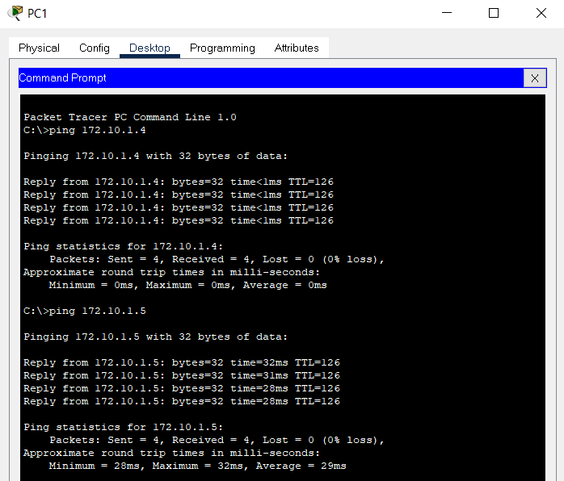

**Gambar 3.11 Konfigurasi Ping pada PC1**

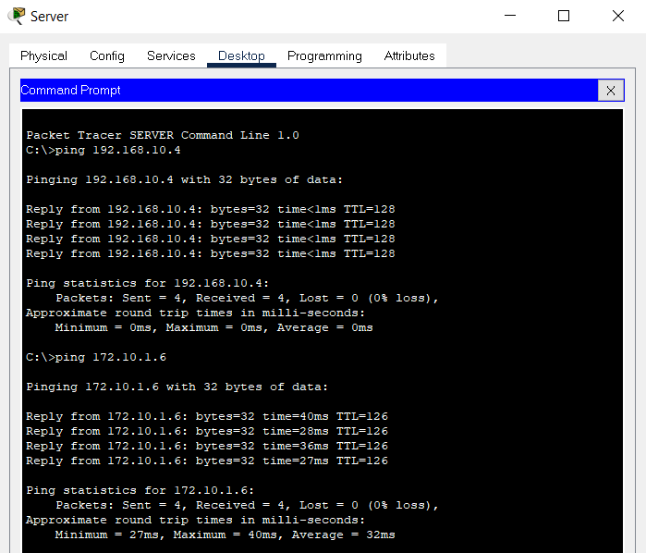

**Gambar 3.12 Konfigurasi Ping pada Server**

Pada gambar 3.11 dapat dilihat saat tes ping dari PC1 menuju PC6 dengan IP address 172.10.14 yaitu berhasil/reply, begitu juga dengan tes ping dari PC1 menuju Laptop1 dengan IP address 172.10.1.5 yaitu berhasil/reply. Pada gamber 3.12 sama kita juga melakukan tes ping tetapi ini dari Server menuju PC3 dengan IP address 192.168.10.4 yaitu berhasil/reply, begitu juga dengan tes ping dari Server menuju Laptop2 dengan IP address 172.10.1.6 yaitu berhasil/reply.

Selanjutnya, untuk melihat PDU information pada topologi tersebut, klik Simulation pojok kanan bawah lalu tekan play.

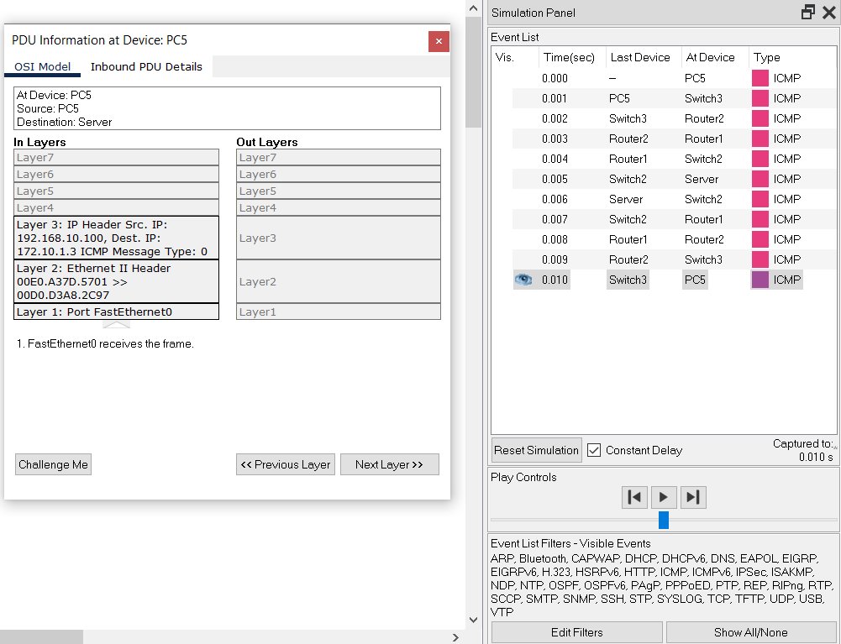

**Gambar 3.13 PDU Information PC5**

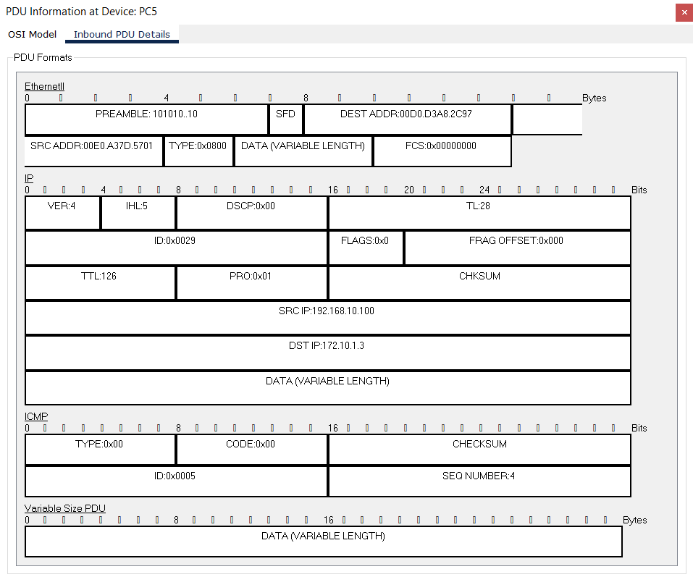**Gambar 3.14 Inbound PDU Details PC5**

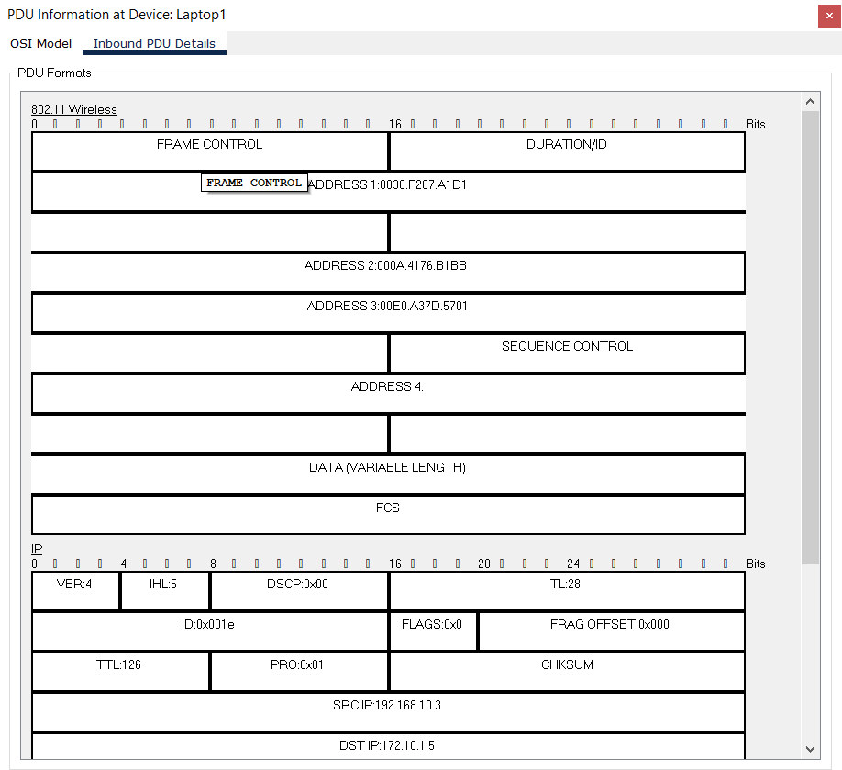***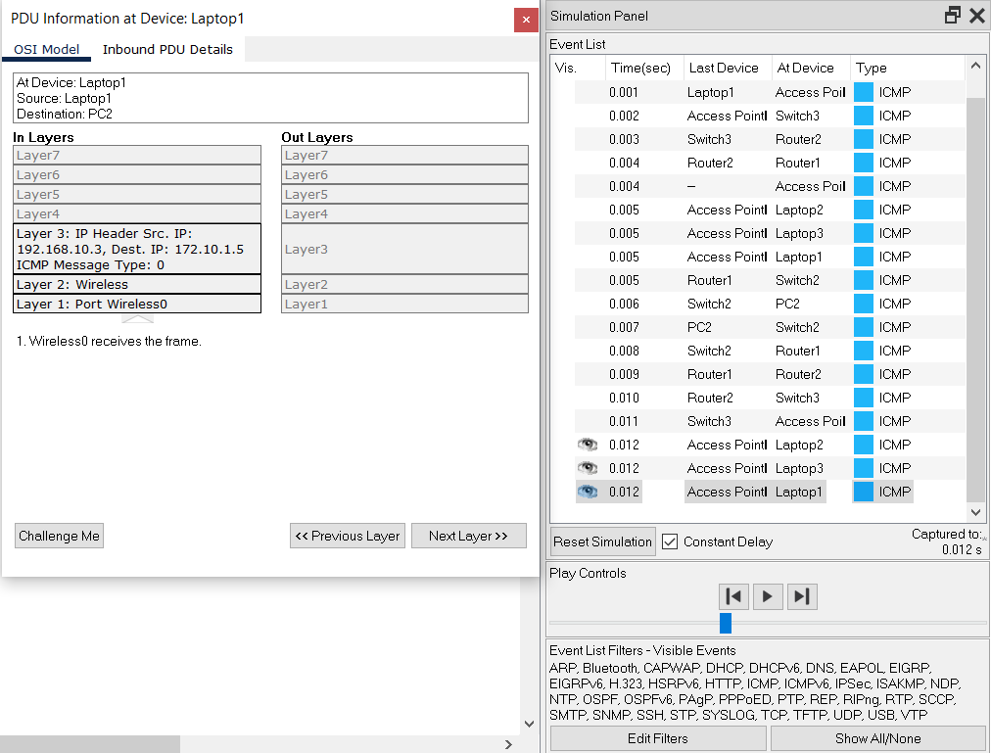*G****ambar 3.15 PDU Information Laptop1**

**Gambar 3.16 Inbound PDU Details Laptop1**

Pada PDU Information Laptop1 menuju destination PC2 terdapat layer OSI yang terlibat dalam komunikasi tersebut yaitu layer 1, layer 2 dan layer 3. Dan pada Inbound PDU Details pada Laptop1 terdapat 802.11 Wireless, IP dan ICMP dapat dilihat lebih detailsnya.

# BAB IV

# PENUTUP

* 1. Kesimpulan

Perangkat baik end-device ataupun network-device dengan alamat IP yang berbeda jaringan dapat saling terhubung. Alamat IP dengan jaringan yang berbeda tersebut dapat terhubung dengan menggunakan static routing yang dibuat menggunakan perangkat router. Static route berfungsi sempurna jika routing table berisi suatu route untuk setiap jaringan di dalam internetwork yang telah di konfigurasi. Host pada jaringan perlu di konfigurasi yang mengarah ke default route dan gateway untuk mencocokan dengan IP Address dari interface local router. Static routing digunakan untuk pengelola jaringan mengkonfigurasi informasi tentang jaringan yang dituju secara manual. Untuk mengkonfigurasi static routing, setiap router harus dimasukkan network ID yang tidak sejaringan dan alamat IP router terdekat/tetangga (next hop) yang dilewati network yang berbeda tersebut. Dengan konfigurasi static routing tersebut, mengharuskan administrator untuk mengetahui semua network ID dan alamat IP tiap router.

IP Address adalah sebuah alamat pada komputer agar komputer bisa saling terhubung dengan komputer lain, IP Address terdiri dari 4 Blok, setiap blok di isi oleh angka 0-255. Contoh IP Address seperti 192.168.100.1, 10.57.38.223, ini adalah IpV4.

 IP Address memiliki 2 bagian, yaitu Network ID dan Host ID, contoh 192.168.100.1, secara default Net ID nya adalah 192.168.100 dan Host ID nya adalah 1, agar komputer bisa saling terhubung, IP yang digunakan Net ID nya harus sama, dan Host ID nya harus beda. Contoh IP 1 memiliki IP Address 192.168.100.1 dan IP 2 memiliki IP Address 192.168.100.2 agar kedua komputer bisa terhubung.

# DAFTAR PUSTAKA

Zakaria, Muhammad. 2017. Topologi Jaringan Komputer: Pengertian dan Macam-macamnya (Lengkap). Diambil dari: http://www.nesabamedia.com/topologijaringan-komputer/. (15 Mei 2017).